COVID-19 ვაქცინით აცრილი მოსახლეობის რაოდენობა, 21.02.2021
ჯამში გაკეთებულია 202 354 341 დოზა SARS-CoV-2 აცრა. ვაქცინაცია დაწყებულია 88 ქვეყანაში. ბოლო დღეებში ვაქცინაცია დაიწყო დამატებით 2 ქვეყანაში. აღნიშნული ტემპით გაგრძელების შემთხვევაში, მოსახლეობის ორი დოზით ასაცრელად და კოლექტიური იმუნიტეტის მისაღწევად (75%) გათვლებით საჭიროა 4.9 წელი.
წინა კვირასთან შედარებით, გლობალურად 21%-ით გაზრდილია ვაქცინაცია.
არსებული მონაცემებით, აშშ ლიდერობს აბსოლუტური ციფრებით ადმინისტრირებული დოზებით (61 289 500), მეორე ადგილზეა ჩინეთი (40 500 000), მესამეზეა გაერთიანებული სამეფო (17 852 327). აშშ-ში მიმდინარე კვირის გათვლებით, ორი დოზით აცრისა და კოლექტიური იმუნიტეტის შესაქმნელად (75%) საჭიროა დაახლეობით 11 თვე (წინა კვირის გათვლებით იყო 8 თვე).
მოსახლეობის მოცვის მიხედვით, სადაც დასრულებულია ორი დოზით აცრა, ლიდერობს ისრაელი (31.8%), მეორე ადგილზეა სეიშელი (22.5%), მესამეზე სერბეთი (6%), მეოთხე აშშ (5.4%) და მეხუთე მალტა (4%).
ისრაელი ასევე ლიდერობს გაკეთებული დოზებით მოსახლეობის მოცვის მიხედვით (78.8%) რაც შეადგენს ჯამში 7 132 468 ადამიანს, რაც მეტია ვიდრე აქვთ სეიშელს (67.77%) – 65 060 ადამიანი და გაერთიანებულ არაბთა ემირატებს (51.66%) - 5 553 391 ადამიანი, 3-ჯერ მეტი ვიდრე გაერთიანებულ სამეფოში (26.73%) - აცრილია ჯამში 17 852 327 ადამიანი, მალდივები (18.82%) – 70 009 აცრილი და 4-ჯერ მეტი ვიდრე აშშ-ში (18.46%) – 61 289 500 ადამიანი.
ევროკავშირში ჯამში ამ დროისთვის აცრილია 26 234 365 ადამიანი (5.91%), საიდანაც ორი დოზით აცრილია 2%.
განსხვავებულია ვაქცინაციის სტრატეგია ქვეყნების მიხედვით. ზოგი ქვეყნის მიდგომაა აქტიურად უზრუნველყოს ორივე დოზით აცრა, მაშინ როცა სხვებს მოცვის გაზრდა ურჩევნიათ პირველი დოზის ხარჯზე.
ესპანეთში, რუსეთში, კოსტა რიკასა და ხორვატიაში მიზანია მოსახლეობის სრული ორი დოზით მოცვა, და აღნიშნავენ რომ პირველი დოზის შემდეგ, 70%-ს უკვე გაკეთებული აქვს მეორე
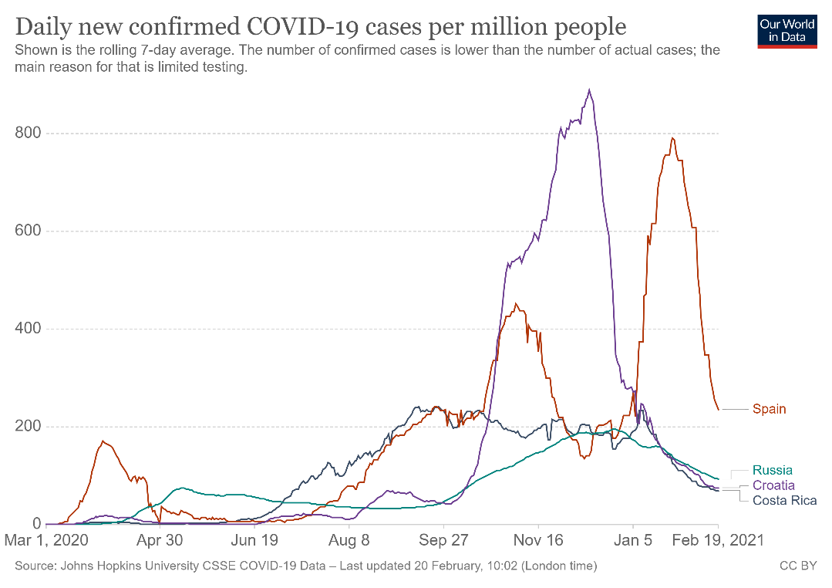
გაერთიანებულ სამეფოში, სინგაპურსა და ჩილეში სტრატეგია ეფუძნება მოსახლეობის მოცვის გაზრდას პირველი ვაქცინის ხარჯზე
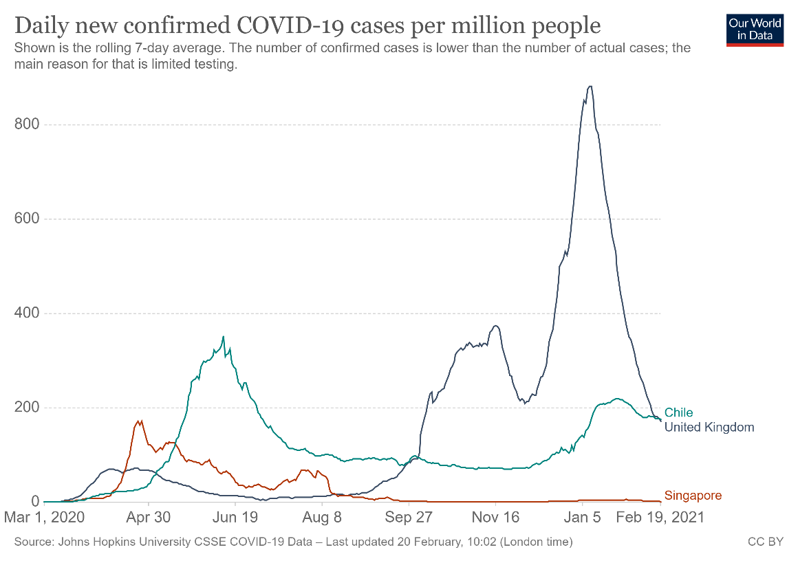
ქვეყანა | აცრილი მოსახლეობის % | ორჯერადად აცრილი მოსახლეობის %
ისრაელი | 78.8 | 31.8
სეიშელი | 67.77 | 22.5
გაერთიანებული არაბთა ემირატები | 51.66 | -
გაერთიანებული სამეფო | 26.73 | 0.9
აშშ | 18.46 | 5.4
ბაჰრეინი | 18.08 | -
მალტა | 12.56 | 4
დანია | 8.16 | 3
თურქეთი | 7.89 | 1.3
ისლანდია | 7.2 | 2.8
პოლონეთი | 7.01 | 2.4
რუმინეთი | 6.96 | 2.9
ნორვეგია | 6.94 | 1.7
სლოვენია | 6.85 | 2.4
ლიეტუვა | 6.71 | 2.4
ესტონეთი | 6.58 | 1.9
სლოვაკეთი | 6.56 | 1.7
საბერძნეთი | 6.47 | 2.1
ფინეთი | 6.33 | 1.3
ესპანეთი | 6.32 | 2.5
უნგრეთი | 6.14 | 1.8
გერმანია | 5.86 | 2
ბელგია | 5.75 | 2.3
იტალია | 5.7 | 2.2
შვედეთი | 5.67 | 1.8
საფრანგეთი | 5.66 | 1.7
ავსტრია | 5.5 | 2.2
ჩეხეთი | 5.06 | 1.9
ლუქსემბურგი | 4.71 | 1.2
ნიდერლანდები | 4.36 | -
კანადა | 3.84 | 1.1
ხორვატია | 3.35 | 1.3
ჩინეთი | 2.89 | -
ლატვია | 2.26 | 0.9
ბულგარეთი | 1.5 | 0.4
რუსეთი | 1.5 | -
საუდის არაბეთი | 1.47 | 0.3
მექსიკა | 1.23 | 0.3
ინდოეთი | 0.79 | 0.1
ალბანეთი | 0.15 | -

დამატებით, აცრა დაწყებულია:
აზერბაიჯანში - 65 000 ადამიანი (0.6%), ყაზახეთში - 16 801 ადამიანი (0.09%), იაპონია - 5 039 ადამიანი, ირანში - 10 000 ადამიანი (0.01%)

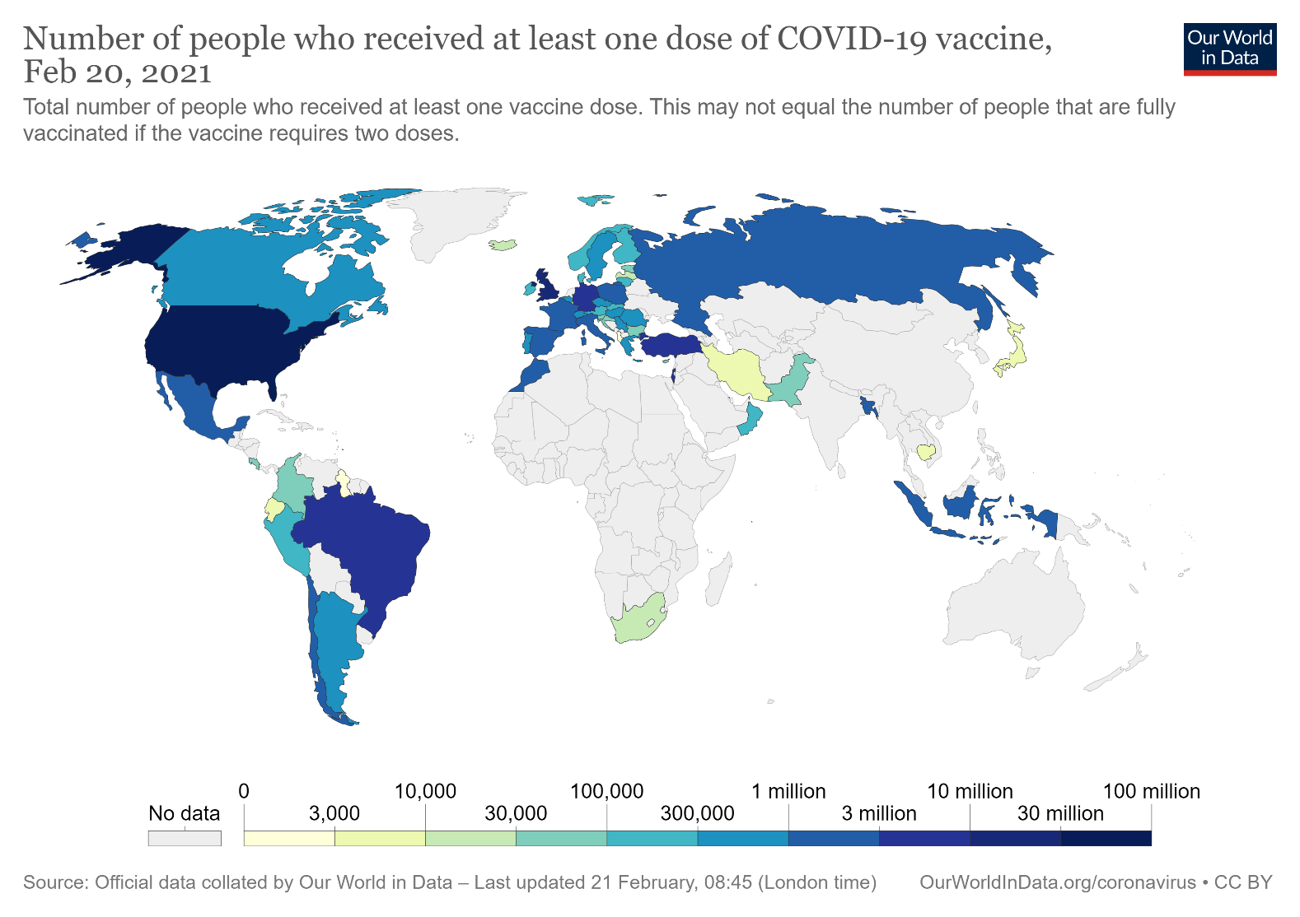

კანდიდატი და ავტორიზებული ვაქცინები, 22.02.2021
3 ფაზის კვლევა (ფართომასშტაბიანი ეფექტურობის და უსაფრთხოების კვლევა) | 20
2 ფაზის კვლევა (უსაფრთხოების კვლევა) (უსაფრთხოებისა და დოზირების კვლევა) | 28 (+1)
1 ფაზის კვლევა | 37
ავტორიზებული (ნებადართულია სრულად ფართო მოხმარებისთვის) | 4
შეზღუდული (ადრეული) გამოყენება | 6
აკრძალული (კვლევების შემდგომ) | 4

დაწინაურებული ვაქცინები
დასახელება | მოქმედება | ფაზა | კვლევაში ჩართულთა N | სტატუსი
Pfizer-BioNTech | mRNA | 2/3 | 44 000 | აღიარებულია კანადაში, საუდის არაბეთში, ბაჰრეინში, შვეიცარიაში და ზოგ სხვა ქვეყანაში;  გადაუდებელი გამოყენება აშშ, ევროკავშირსა და სხვა ქვეყნებში
Moderna | mRNA | 3 | 30 000 | აღიარებულია კანადასა და შვეიცარიაში;  გადაუდებელი გამოყენება აშშ, გაერთიანებული სამეფო, ევროკავშირი, ისრაელსა და სხვა ქვეყნებში
Gamaleya | Ad26, Ad5 | 3 | 40 000 | ადრეული გამოყენება რუსეთში;  გადაუდებელი გამოყენება ბელარუსსა და ზოგ სხვა ქვეყანაში
Oxford-AstraZeneca | ChAdOx1 | 2/3 | 65 000 | გადაუდებელი გამოყენება ბრიტანეთში, ევროკავშირში, ინდოეთში და ზოგ სხვა ქვეყანაში
CanSino Biologics | Ad5 | 3 | 40 000 | შეზღუდული გამოყენება ჩინეთში
Johnson & Johnson | Ad26 | 3 | 70 000
Vector Institute | პროტეინი | 3 |  | ადრეული გამოყენება რუსეთში
Novavax | პროტეინი | 3 | 45 000
Sinopharm | ინაქტივირებული | 3 | 50 000 | აღიარებულია ჩინეთში, გაერთანებულ არაბთა ემირატებში, ბაჰრეინში;  გადაუდებელი გამოყენება უნგრეთში, ეგვიპტესა და იორდანიაში
Sinovac Biotech | ინაქტივირებული | 3 | 26 000 | აღიარებულია ჩინეთში, გადაუდებელი გამოყენება ჰონგ-კონგში, ბრაზილიაში, ინდონეზიაში და სხვა ქვეყნებში
Sinopharm-Wuhan | ინაქტივირებული | 3 |  | შეზღუდული გამოყენება ჩინეთში და გაერთანებულ არაბთა ემირატებში
Covaxin - Bharat Biotech | ინაქტივირებული | 3 |  | გადაუდებელი გამოყენება ინდოეთში

თებერვლის თაიმლაინი:
- 18 - ჩინურმა Shebzhen Kangai გადაინაცვლა მეორე ფაზაში
- 16 – Bharat Biotech_ის ნაზალურმა სპრეიმ დაიწყო კვლევის I ფაზა
- 10 - იტალიურმა Takis და Rottapharm-მა დაიწყო კვლევის I ფაზა

Novavax-მა GAVI-სთან გააფორმა მემორანდუმი, COVAX-ისთვის 1.1 მილიარდი დოზა ვაქცინის მიწოდებაზე. ვაქცინა წარმოებული და მიწოდებული იქნება ერთობლივად Novavax და SI of India მიერ. ამჟამად ორი პარალელური III ფაზის კვლევა მიმდინარეობს Novavax-ის - აშშ-სა და მექსიკაში, და პარალელურად გაერთიანებულ სამეფოში.

New England Journal of Medicine გამოქვეყნებული კვლევებით, Pfizer და Moderna-მ აჩვენა საკმაოდ მაღალი ეფექტურობა ინგლისური შტამის მიმართ, თუმცა ნაკლებად ეფექტურია სამხრეთ აფრიკული შტამების წინააღმდეგ,,.

The University of Oxford-მა პარტნიორებთან ერთად სამ ქალაქში დაიწყო 6-17 წლის ასაკის ბავშვების კვლევა ვაქცინის ეფექტურობაზე. ანალოგიურად, Moderna-ა ივლევს 12-18 წლის ასაკის ბავშვებში ვაქცინის უსაფრთხოებას, რეაქტოგენურობასა და ეფექტურობას. Pfizer-ის ასევე იკვლევს ვაქცინის ეფეტურობას ორსულებში.

მეცნიერების გარკვეული ნაწილი მთავრობებს ურჩევენ, რომ ყურადღება გაამახვილონ Pfizer-ის ვაქცინის ერთი დოზის გაკეთებაზე, და გაზარდონ მოცვა, რადგან პირველი აცრის შემდეგ ეფექტურობა უკვე 92.6%-ია. მათი შეხედულებით, მეორე აცრის მოკლე დროშივე გაკეთების სარგებელი საკმაოდ ცოტაა. ეს მიდგომა ამ ეტაპზე, ვქცინების შეზღუდული რაოდენობით არსებობისას, საკმაოდ ბევრი მხარდამჭერი ჰყავს. ამის საპასუხოდ, Pfizer-მა განაცხადა, რომ მეორე დოზის მოგვიანებით გაკეთების ეფექტურობაზე კვლევა მიმდინარე პროცესშია.

CDC-ის მონაცემებით, ვაქცინაციის პირველი თვის შეჯამების შედეგად, აშშ 14.12.2020-13.02.2021 პერიოდში ადასტურებს Pfizer და Moderna ვაქცინების უსაფრთხოებას. ადგილობრივი და სისტემური რექციები ხშირად აღინიშნება, თუმცა ანაფილაქსიური გართულებები იშვიათია. უჩვეულო ან მოულოდნელი გართულება არ აღნიშნულა.

საფრანგეთში განიხილავენ იმ ადამიანებისთვის, ვისაც კოვიდი გადატანილი აქვს, ვაქცინის ერთი დოზის გაკეთებას. რეკომენდაცია მოწოდებულია ქვეყნის მოსახლეობის ჯანმრთელობაზე პასუხისმგებელი ორგანიზაციიდან, თუმცა დადასტურება მთავრობის მხრიდან აუცილებელია, რომელიც ამ ეტაპზე თვს იკავებს სტანდარტული პრაქტიკისგან გადახვევისგან.

Financial Time-ში გამოქვეყნდა სტატია, სადაც საუბარია, რომ Pfizer-ის ვაქცინას არ სწირდება ულტრა ცივი ჯაჭვი.

Economist-ის მიმოხილვის მიხედვით, თუკი მდიდარი ქვეყნები გაუზიარებენ ვაქცინას, აცრა ყველასთვის ხელმისაწვდომი იქნება. თუმცა ამჟამად მთლიანი წარმოებით მიღებული ვაქცინა დარეზერვებულია მსოფლიოს მოსახლეობის მხოლოდ 15%-თვის.
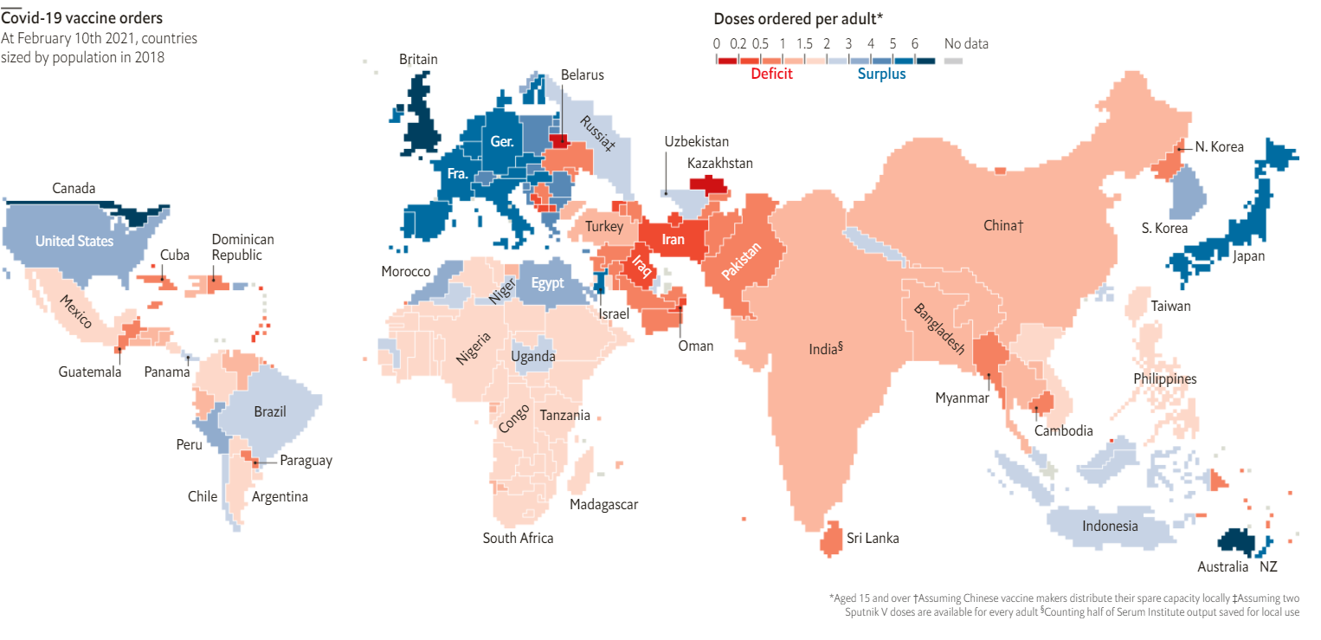
მიმდინარე კვირაში საერთაშორისო პარტნიორებმა, ვინც მუშაობს ვაქცინების სამართლიან ხელმისაწვდომობაზე, მიმართეს გაეროს უსაფრთხოების საბჭოს, რათა კონფლიქტის შედეგად დაზარალებულ ადამიანებს ჰქონდეთ ვაქცინაციისადმი ხელმისაწვდომობა.

18 თებერვალს ჰონგ კონგში Sinovac-ს მიეცა გადაუდებელ გამოყენებაზე ავტორიზაცია. წარდგენილი კვლევებით, ვაქცინის ეფექტურობა 62%-ია. მიმდინარე კვირაში უკვე უნდა მიეწოდოთ 1 მილიონი დოზა ვაქცინა, ხოლო ვაქცინაცია დაგეგმილია დაიწყოს 26 თებერვალს.

სამხრეთ აფრიკავ, რომელმაც შეაჩერა AstraZeneca-ს აცრები, შტამების წინააღმდეგ ნაკლები ეფექტურობის გამო, 17 თებერვლიდან ისევ განაახლა კამპანია Johnson&Johnson-ის ვაქცინით. სხვა აფრიკულმა ქვეყანამ - ეგვიპტემ, ეკვატორული გვინეა და ზიმბაბვემ ასევე დაიწყო ვაქცინაცია ჩინური Sinopharm-ით.

https://www.bloomberg.com/graphics/covid-vaccine-tracker-global-distribution/
https://www.nytimes.com/interactive/2020/science/coronavirus-vaccine-tracker.html
https://ir.novavax.com/news-releases/news-release-details/novavax-announces-memorandum-understanding-gavi-cumulative
https://www.nejm.org/doi/full/10.1056/NEJMc2102017?query=featured_home
https://www.nejm.org/doi/full/10.1056/NEJMc2102179?query=featured_home
https://www.washingtonpost.com/nation/2021/02/18/coronavirus-covid-live-updates-us/
https://www.ox.ac.uk/news/2021-02-12-oxford-university-extends-covid-19-vaccine-study-children
https://clinicaltrials.gov/ct2/show/NCT04649151
https://www.nbcnews.com/health/health-news/pfizer-begin-covid-vaccine-clinical-trial-pregnant-women-n1258233
https://www.dw.com/en/coronavirus-digest-researchers-urge-delay-to-2nd-pfizer-dose/a-56607414
https://www.cdc.gov/mmwr/volumes/70/wr/mm7008e3.htm?s_cid=mm7008e3_w
https://www.washingtonpost.com/world/europe/covid-vaccine-dose-immunity-france/2021/02/18/f719409e-714d-11eb-8651-6d3091eac63f_story.html
https://www.ft.com/content/919d16c8-0a40-4389-bac9-04a48fdb0a36
https://www.economist.com/graphic-detail/2021/02/13/there-will-be-enough-vaccines-for-all-if-rich-countries-share?fsrc=scn%2Ftw%2Fte%2Frfd%2Fpe
https://news.un.org/en/story/2021/02/1084962
https://www.info.gov.hk/gia/general/202102/18/P2021021800495.htm?fontSize=1
https://www.nytimes.com/2021/02/08/world/africa/south-africa-Covid-variant-vaccine.html

